Actie

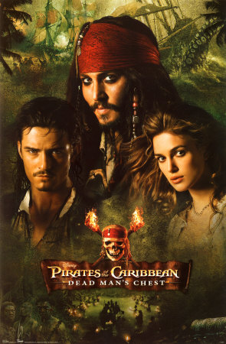

Actie-avontuur
Een bekend genre in de filmwereld. Actie-avontuur is een veelgebruikt genre. Kenmerken van dit soort films zijn eenvoudig: er wordt veel gebruik gemaakt van standaard karakters, er is altijd een doel wat bereikt moet worden (iemand moet gered worden, een zoektocht naar een bijzonder voorwerp, etc.) Bekende actie-avontuur films zijn: Indiana Jones, Pirates of the Caribbean.

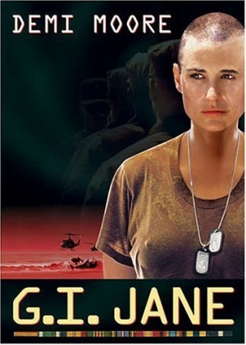

Actie-drama
Een ietwat vreemd genre. Bij drama-films denk je vaak aan langzame, dromerige films, en bij actiefilms aan snelle, heftige gebeurtenissen. Maar wat is nou een actie-drama film?
Een actie-drama film is te omschrijven als een film die in eerste instantie op een gewone actiefilm lijkt, maar in het verloop van de film wordt duidelijk dat er wel degelijk drama-elementen in verwerkt zitten. Het tempo is vrij laag, de personages worden uitgediept, etc.
Een voorbeeld van een actie-drama film is: G.I. Jane.

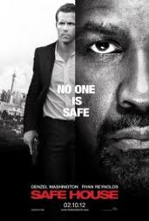

Actie-thriller
Een actie-thriller, een bekende combinatie. Actie-thrillers zijn spannend, hebben een hoog tempo maar bevatten meer diepgang dan een gewone actiefilm. Dat is dan ook meteen het grootste verschil tussen een gewone actiefilm en een thriller: thrillers zijn spannender dan actiefilms, waarbij het vooral draait om het schieten en slaan. In thrillers zijn de daders niet alleen slechteriken met vuurwapens, maar zijn het daarnaast ook nog eens psychopaten of andere gestoorden.
Een actie-thriller is bijvoorbeeld: Safe House.

Misdaad
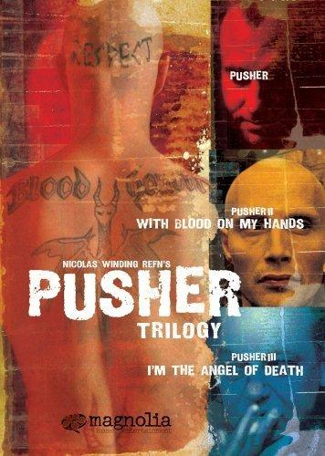

Misdaad-drama
Veel Scandinavische misdaadseries zijn misdaad-drama's. Het gaat vaak over detectiveteams of rechercheurs, die een moord of andere misdaad moeten oplossen en de dader moeten pakken. Door de toevoeging van de drama-ingrediënten wordt er vaak ook ingezoomd op de persoonlijke problemen waar de hoofdpersonen tegen aanlopen.
Een misdaad-drama film is: Pusher.
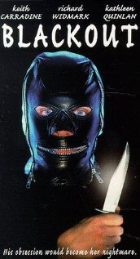

Misdaad-thriller
Deze combinatie levert een spannende thriller op met veel misdaadelementen. Dan kom je meestal uit op films waarin de hoofdpersoon iets te maken heeft met misdaad (heeft een overval gepleegd/is zelf mishandeld, etc.). Verder bevatten misdaad-thrillers genoeg spanning om een thriller genoemd te worden.
Een voorbeeld van een misdaad-thriller is: Black Out.

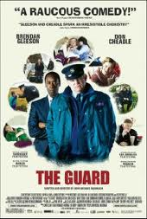

Misdaad-komedie
Dit soort films hebben vaak veel overeenkomsten met gewone misdaadfilms, maar ze bevatten veel humor en de misdadigers zijn meestal niet al te slim. Ook de hoofdpersoon maakt soms vermakelijke blunders. Misdaad-komedies zijn meestal niet erg spannend, en bevatten vooral veel grappen.
Een misdaad-komedie is bijvoorbeeld: The Guard.

Thriller
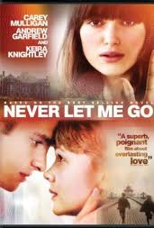

Thriller-drama
Meestal hebben thriller-drama's de volgende eigenschappen: een spannende situatie, maar ook diepgang. Hoewel dit alles klinkt als een vreemde combinatie, zijn thriller-drama's vaak helemaal niet flauw om naar te kijken. Ze missen vaak de psychopaten en vuurwapens, maar bevatten wel een diepere laag die je in gebruikelijke thrillers niet vaak ziet.
Een bekende thriller-drama is: Black Swan, Never let me go.

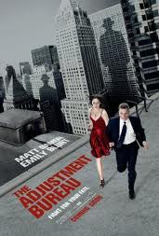

Thriller-romantiek
Dit is een minder bekend genre, maar het levert wel degelijk goede films op. Thriller-romantiek bevat alles van een thriller, maar ook veel van een romantische film. Vaak gaat het over een stel, en komt er veel spanning in voor. Er is niet echt een typische omschrijving voor een romantische thriller, omdat er weinig films zijn gemaakt binnen dit genre, en omdat die onderling erg verschillen.
Een voorbeeld is: Death Defying Acts, The Adjustment Bureau.

Horror
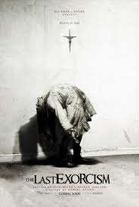

Horror-thriller
Eén van mijn favoriete combinaties. Horror-thrillers bevatten vaak veel spanning, een eng personage dat systematisch of zonder enige willekeur mensen vermoord, meestal op een bloederige en ranzige manier. Het kan ook voorkomen dat er niet alleen maar bloedspetters in het scherm verschijnen, maar dat het een razend spannende jacht wordt op één of meerdere karakters.
Een horror-thriller is bijvoorbeeld: The Last Exorcism.

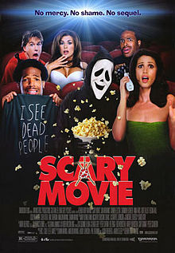

Horror-komedie
Een horror-komedie is eigenlijk meer komedie dan horror. De personages belanden meestal in een of andere enge omgeving met allerlei monsters, die heel eng lijken maar dat totaal niet zijn. Vaak zitten er tal van flauwe grappen in verwerkt.
Een voorbeeld van een horror-komedie is: Scary Movie.

Drama
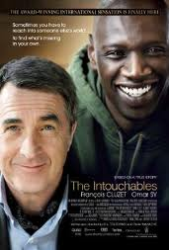

Komedie-drama
Het lijkt een erg ongewone combinatie, maar het levert in de meeste gevallen zeker geen rare films op. Bij komedie-drama denk je misschien aan een verschrikkelijk neppe jankfilm, maar dan valt het zien van een behoorlijk tegen. De meeste komedie-drama's zijn luchtige films over bijzonder zware onderwerpen. Het hoeft echt niet de hele tijd gehuil of gelach te zijn - sterker nog, meestal is het iets daartussenin.
Een voorbeeld van een komedie-drama is: The Intouchables.

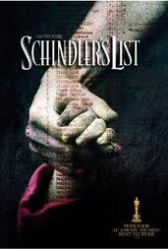

Oorlogsdrama
Een filmgenre wat we allemaal wel kennen. Iedereen heeft weleens 'Oorlogswinter', 'Schindler's List', 'Der Untergang' (en dat zijn dan ook gelijk de voorbeelden van dit genre) gezien of er wat van gehoord. In een oorlogsdrama staat de oorlog natuurlijk centraal. Meestal worden een paar personages gevolgd in hun belevenissen. Een oorlogsdrama heeft vaak een melancholische sfeer.

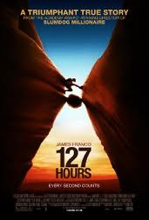

Drama-avontuur
Een apart subgenre binnen drama. In een drama-avonturenfilm kan de nadruk liggen op de avontuurlijke belevenissen die de hoofdpersoon meemaakt. Tegelijkertijd worden de gevoelens van het personage getoond. Dit soort films verschilt dus heel erg van het gewone actie-avontuur subgenre.
Voorbeeld van drama-avontuur: 127 hours.

Sciencefiction

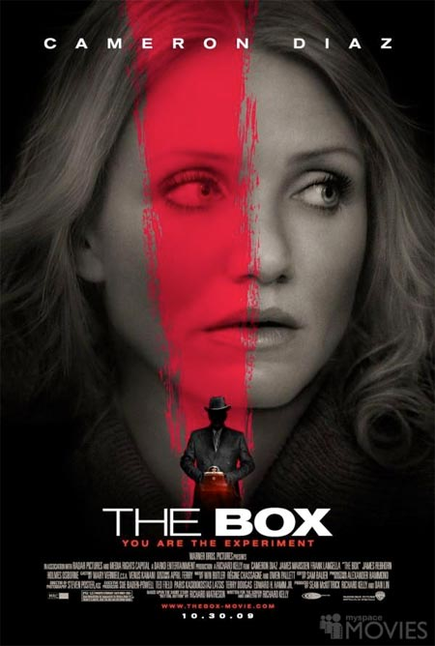

Sciencefiction-thriller
Deze combinatie zie je vaak bij typische sciencefictionfilms met veel spanning. Kenmerken van een sciencefiction-thriller is: er is altijd spanning (door technologieën, politieagenten, het bovennatuurlijke) en de films zetten je aan het denken.
Een sciencefiction-thriller is bijvoorbeeld: The Box en Komodo.

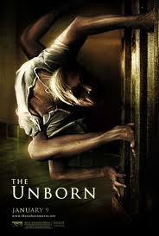

Sciencefiction-horror
Dit is een aparte tak binnen Sciencefiction. Je moet het niet verwarren met horror-thriller, want dat is het absoluut niet. In sciencefiction-horror komen bijvoorbeeld geen gewone moordenaars voor, maar wetenschappers die levensgevaarlijke experimenten uitvoeren, aliens, andere buitenaardse wezens, etc. Deze films zijn vaak minstens zo eng als gewone horrorfilms.
Een bekende sciencefiction-horror film is: Videodrome en The Unborn.

Overige



Familie-komedie
Dit genre kenmerkt zich door de typische familiefilm ingrediënten: blije gezinnen, gezonde kinderen, alledaagse problemen en een happy ending. Omdat er komedie achter staat, zie je vaak ook nog een hoop typische familiefilm grappen. Leuk voor jonge kinderen (en in sommige gevallen ook hun ouders).
Voorbeelden van familie-komedies zijn: Marmaduke, Hannah Montana.

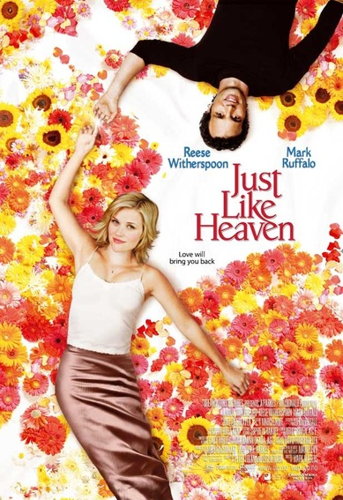

Romantische komedie
Een romantische komedie heeft iedereen weleens gezien. Ze verschijnen zeer regelmatig in de bioscoop en hebben allemaal vrijwel dezelfde opbouw. Romantische komedies kenmerken zich door de- in de film zeer gecompliceerde- ongecompliceerde problemen van de personages. Het einde is vrijwel altijd goed. In sommige romantische komedies worden meerdere stellen gevolgd.
Een voorbeeld van een romantische komedie is: Love Actually, Just Like Heaven.

